DRONE STATIONNAIRE

PROJET ELECTRONIQUE PEIP 2 LEHYAN FLOURIOT G3

**Rapport de séance 1 :**

Je débute cette séance en faisant un inventaire des différentes pièces qui composeront le drone.

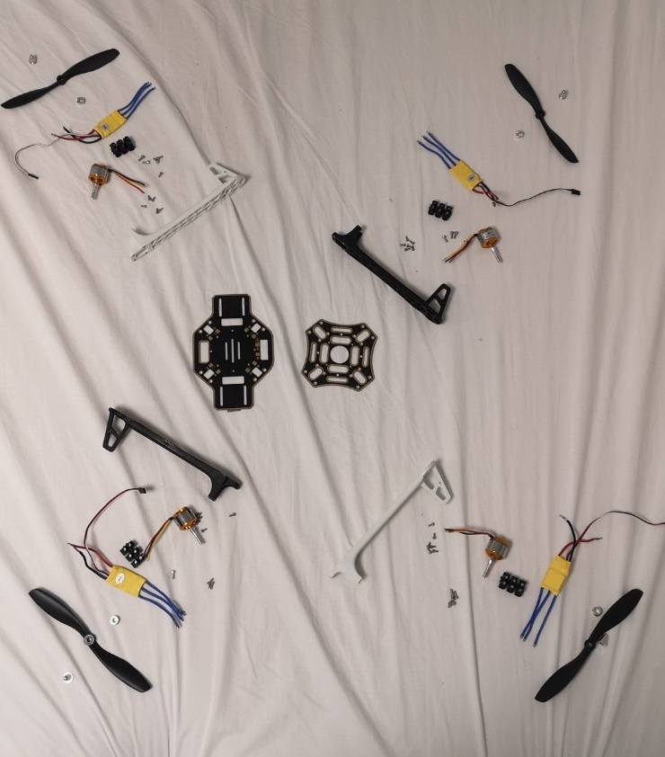

Une fois cette étape terminée, je décide de me lancer dans l’assemblage de la partie principale du drone : le châssis. Je mets tout d’abord un scotch rouge sur la partie que je considère comme l’avant du drone. Le châssis étant « adapté » à la construction d’un quadricoptère (drone à quatre hélices), il se monte rapidement et sans difficultés. Voilà le résultat final :

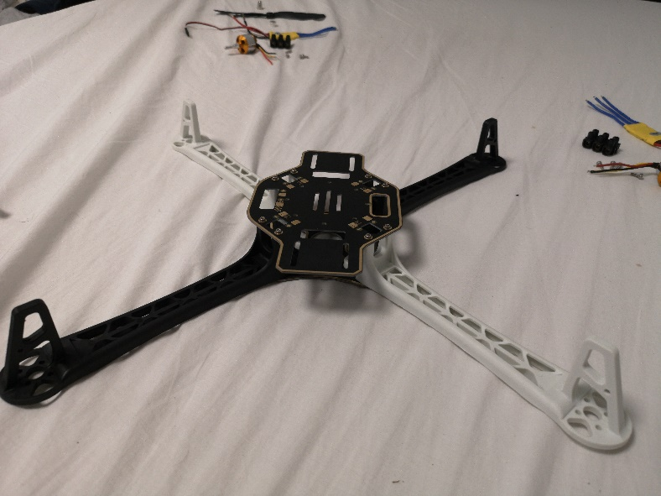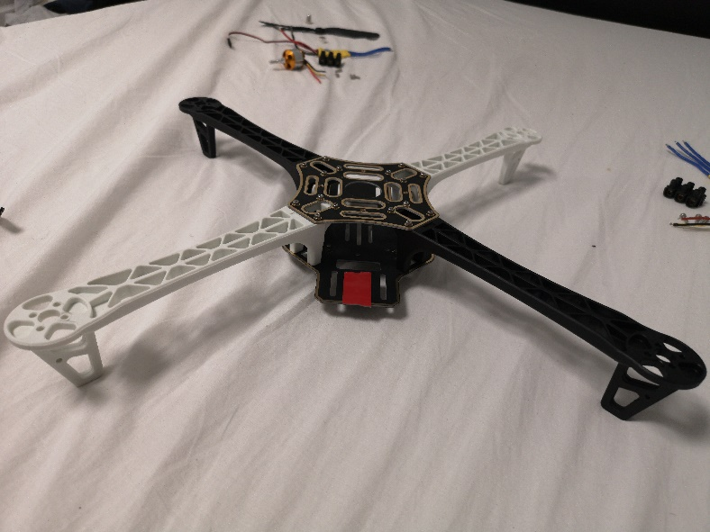

Il me faut maintenant installer les 4 moteurs brushless qui me permettront de propulser le drone dans les airs. Ils se vissent sur les extrémités des bras du châssis. MAIS attention ! Les moteurs ne doivent pas tous tourner dans le même sens ! En effet, je souhaite qu’ils respectent ce schéma :

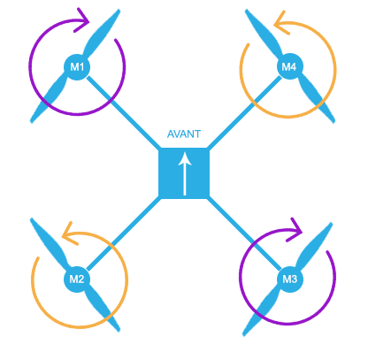

Pour les moteurs que j’ai choisis, afin de changer le sens de rotation, il suffit d’alterner 2 des 3 fils qui sortent de celui-ci.

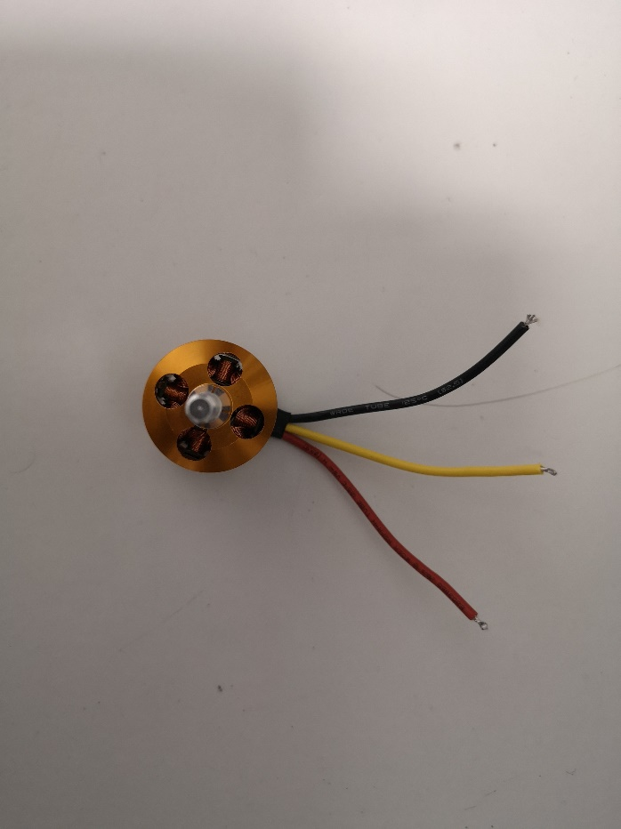

Par exemple, si j’alterne le fil jaune et noir, je vais passer d’un sens horaire à un sens anti-horaire.

Je vais donc disposer mes moteurs et alterner les branchements avec les ESCs (expliqués plus tard) pour changer les sens de rotations finaux. De sorte à être dans la même disposition que dans le schéma ci-dessus.

Voilà le résultat :

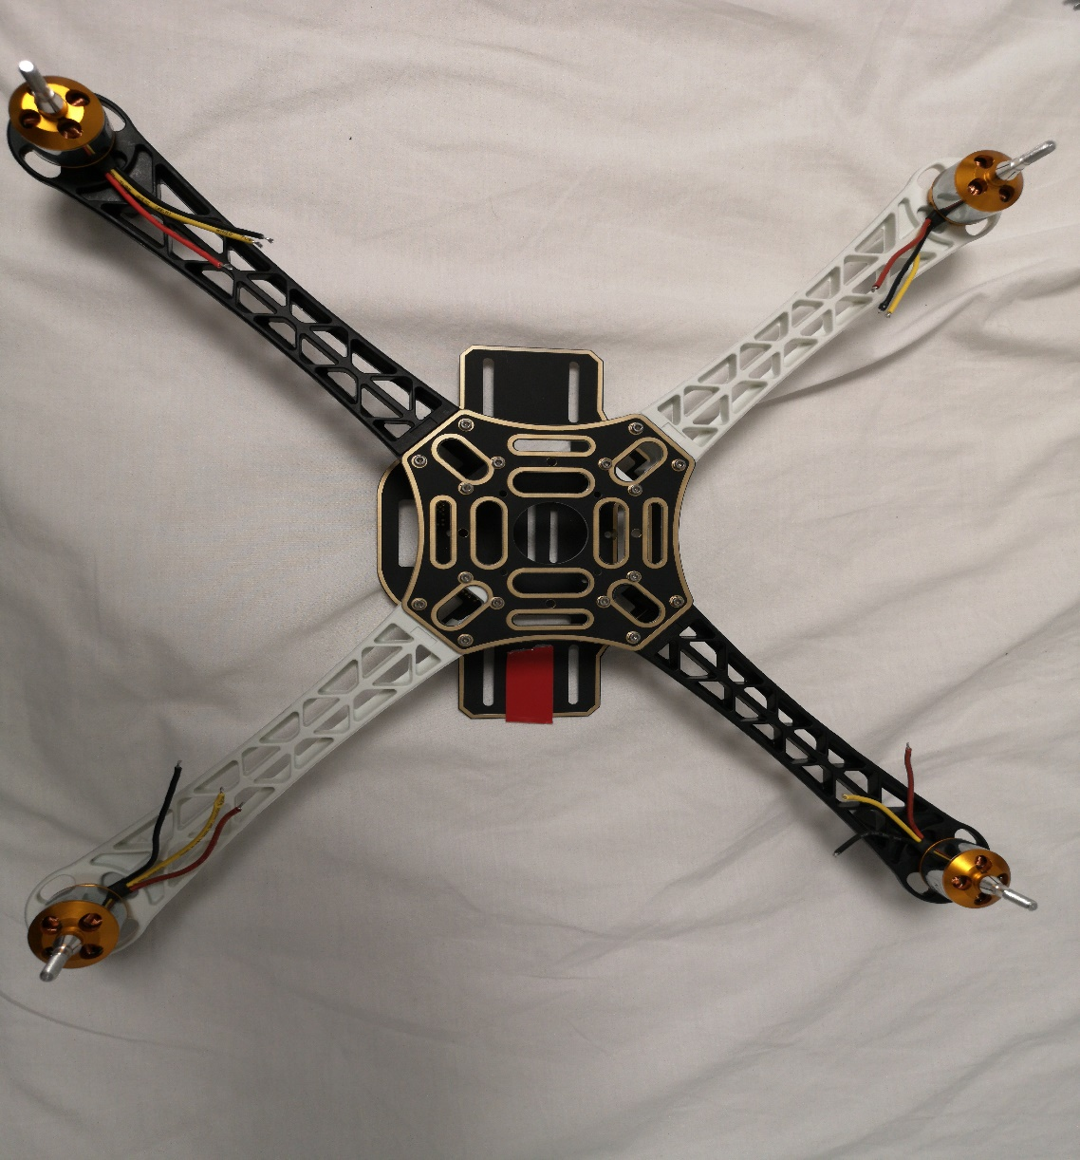

Passons maintenant à la mise en place des ESCs.

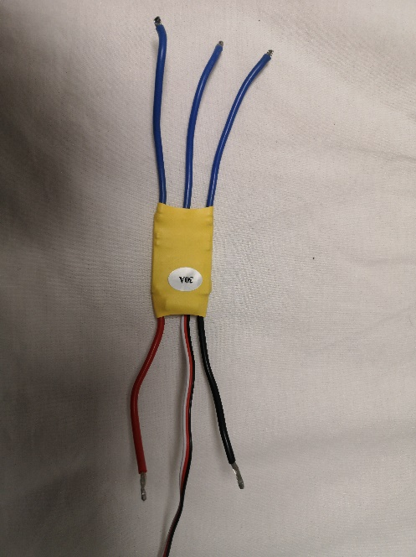

Ces petits circuits imprimés font office de passerelle entre l’Arduino et le moteur.

Les fils bleus sont directement branchés avec les moteurs et les gros fils noir et rouge à l’alimentation du drone (la batterie). Le petit fil noir est branché à la masse de l’Arduino et le petit fil blanc à une sortie PWM qui déterminera la puissance à envoyer aux moteurs. Un ESC fonctionne avec UN seul moteur, j’ai donc à ma disposition 4 ESCs.

Histoire de ne pas faire d’erreurs « définitives » je vais brancher les moteurs et les ESCs avec des « dominos temporaires » au lieu de souder directement les fils entre eux.

Enfin je mets des colliers de serrage afin de maintenir le tout sur les bras du châssis.

Le drone commence petit à petit à prendre forme :

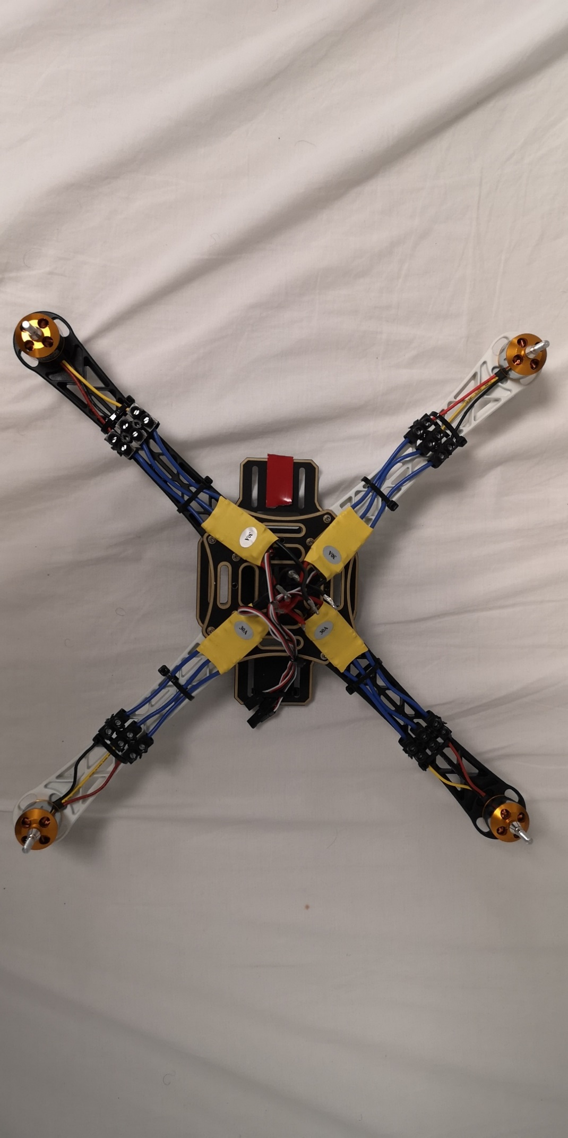

Il reste une dernière étape pour cette première séance, l’assemblage des hélices. Cette étape parait facile, MAIS il faut faire attention au sens de chaque hélice. Lorsque l’on achète une hélice pour un moteur brushless, il y a toujours une deuxième hélice livrée avec. En effet, les hélices possèdent des formes différentes selon le sens de rotation du moteur. Il faut donc être vigilant.

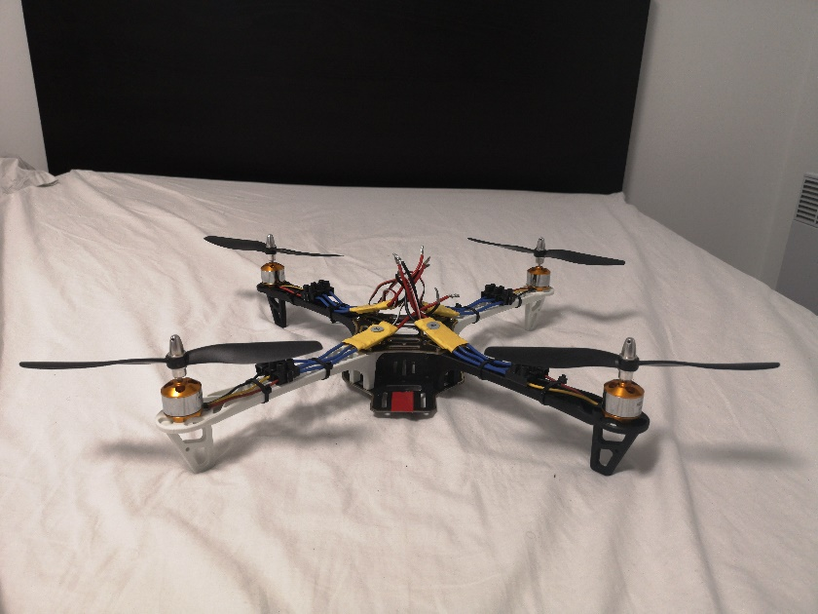Pour ma disposition, les hélices s’installent comme-ceci :

Il faut savoir également que le choix de la taille des hélices dépend des moteurs du drone. Je m’explique. Le drone va se comporter TRES différemment en fonction des vitesses de rotation des moteurs et de la taille des hélices. Les vitesses de rotation des moteurs et leur couple sont représentés par l’unité KV. Plus le KV est élevé, plus le moteur tournera vite, mais il nécessitera beaucoup de puissance pour faire tourner les hélices.

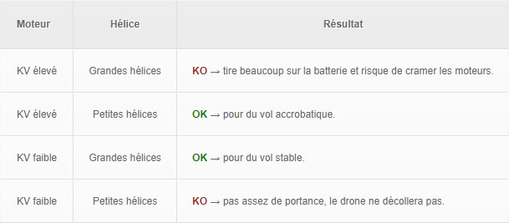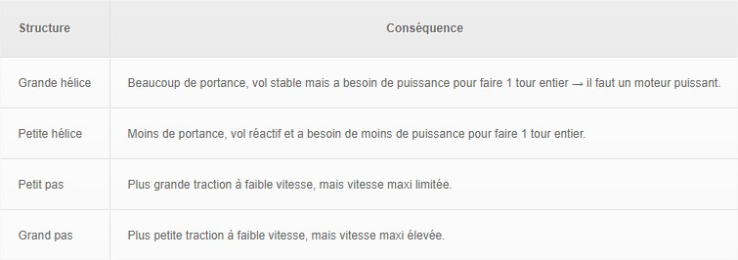Il faut dans l’idéal se fier aux deux tableaux suivants :

J’ai pour ma part choisi des moteurs a KV faible (1000KV) avec de grandes hélices de pas standard (1045).

J’ai également codé une partie sur l’accéléromètre qui permettra au drone de se stabiliser, mais par soucis de répartition de contenu par rapport, je l’intégrerai au prochain rapport.

Voilà pour cette séance, la prochaine fois je vais calibrer les ESCs (leur donner une plage de valeur pour piloter les moteurs) et réaliser des tests moteurs à l’aide d’une batterie LiPo. Celle-ci sera fixée en dessous du drone, et pour plus de sécurité j’essayerai de construire un capot pour la protéger lors de potentiel crash.

Cette partie fut de loin la plus simple, le plus dur reste à venir.